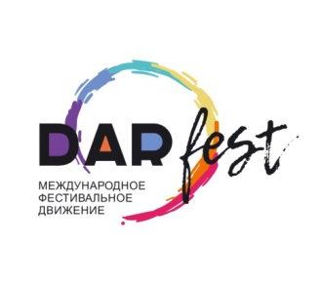
Приложение 1.
*Все поля ОБЯЗАТЕЛЬНЫ к заполнению

Название школы (студии или др. организации) для диплома
____________________________________________________________________________
Адрес: _________________________________________________________
Контактный тел.: ______________________________________
E-mail: ________________________________________________

ЗАЯВКА

Международный дистанционный многожанровый фестиваль-конкурс детского и юношеского творчества
«Ёлки», 25,26,27 декабря 2020 год
Ф.И.О. Руководителя _________________________________________________________
Ф.И.О. Балетмейстер ___________________________________________________________
Откуда узнали о нашем конкурсе?________________________________________________
Ссылка на сайт, сообщество в соцсетях, YouTube-канал или иной ресурс коллектива (если есть)
_______________________________________________________________________________
Ссылка на YouTube-канал с видеозаписью вашего конкурсного номера
_______________________________________________________________________________
Дата заполнения: _______________________________________________________________

№ | Название коллектива/ансамбля  (ФИО солиста, дуэта, трио, квартета) | Номинация/жанр  (согласно Положению) | Возрастная категория | Кол-во участников в номере | Название номера | Хронометраж
1
2
3
4
5

